新 书 推 荐

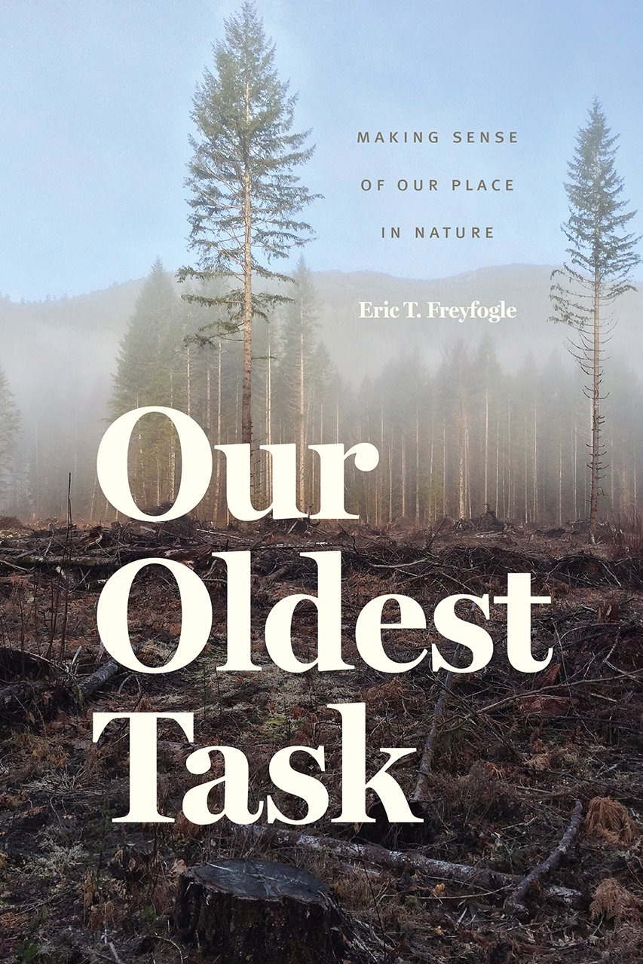
中文书名：《我们最古老的任务：为我们在自然中的地位赋予意义》
英文书名：Our Oldest Task: Making Sense of Our Place in Nature
作 者：Eric T. Freyfogle
出 版 社：University Of Chicago Press
代理公司：ANA/Alina Lin
页 数：240页
出版时间：2017年8月
代理地区：中国大陆、台湾
审读资料：电子稿
类 型：科普

内容简介：

“这是一本关于自然和文化的书，”埃里克 T.弗雷福格（Eric T.Freyfogle）写道，“关于我们在地球上的处境和困境，以及我们在生活中所面临的恼人的挑战，这些都可能会持续下去。”他说，我们显然没有达到目标。从美国著名的自然资源保护主义者奥尔多·利奥波德（Aldo Leopold）的文章中，我们可以有所发现，《我们最古老的任务》从历史和哲学、生命科学和政治、经济学和文化研究中通过个人的、博学的探索中总结出我们如何生活以及如何与土地和谐共处。

弗雷福格的文章充满激情和务实，非常好读并且口才很好，他详细描述了一系列的力量，这些力量产生了我们自我毁灭的人类例外主义精神。他认为，这是我们生态困境的主要原因，而不是缺乏科学知识或技术不足。为了理解当代环境问题的多重复杂性和时代精神的发展，弗雷福格探索了诸如道德、现实的本质（以及自然的现实）、动物福利、社会正义运动和市场政治等不同的主题。结果是一种学习和鼓舞人心的战斗口号，以达到平衡，号召我们用我们的知识更准确地识别生活在世界和毁灭世界之间的分界线。“利用自然，”弗雷福格写道，“但不是滥用它。”

作者简介：

埃里克 T.弗雷福格（Eric T.Freyfogle）是美国伊利诺斯大学香槟分校的退休教授和名誉教授，他也长期与自然资源和环境科学部门联系在一起。他是众多书籍的作者，其中包括最近出版的《好的超越：:美国文化如何破坏环境改革》（A Good That Transcends: How US Culture Undermines Environmental Reform），该书也由芝加哥大学出版社出版。

媒体评价：

“我们最古老的任务显然是我们最紧迫的任务。这本书作为环境伦理和文化改革的充分基础是对现代西方个人主义的尖锐批判。弗雷福格以令人信服的方式为一个综合的生命伦理共同体提供了一个长期的生态健康和幸福的视角。这是一本独特而有价值的书，值得一读。”
----玛丽·伊夫琳·塔克（Mary Evelyn Tucker），耶鲁大学宗教和生态论坛

谢谢您的阅读！
请将回馈信息发至：林凤娇 (Alina Lin)
安德鲁 · 纳伯格联合国际有限公司北京代表处
北京市海淀区中关村大街甲59号中国人民大学文化大厦1705室
邮编：100872
电话：010-88810959
传真：010-82504200
Email：alina@nurnberg.com.cn
网址：http://www.nurnberg.com.cn
微博：http://weibo.com/nurnberg
豆瓣小站：http://site.douban.com/110577/
微信订阅号：ANABJ2002

